Tverrstøyl 63/4 - Visit Wildernes
Møte med Bernd Spelten - 20.02.2024

- Vil utvide med flere hytter / bygninger
- Leie ut særlig til grupper / noen familier med full aktivitetspakke
- 5 store hytter nå fra 70-tallet (felles tank til avløp): til sommerbruk, ikke vinter
- Vil etablere flere bygg / hytter også til vinterbruk: helårshytter i tillegg til det de allerede har.
- Fritidsbebyggelse eller næringsformål (turistformål) må vurderes. Sannsynligvis det siste
- Må reguleres i neste omgang (krav om reguleringsplan)
- På kort varsel: rødt område. På lang varsel: blått område

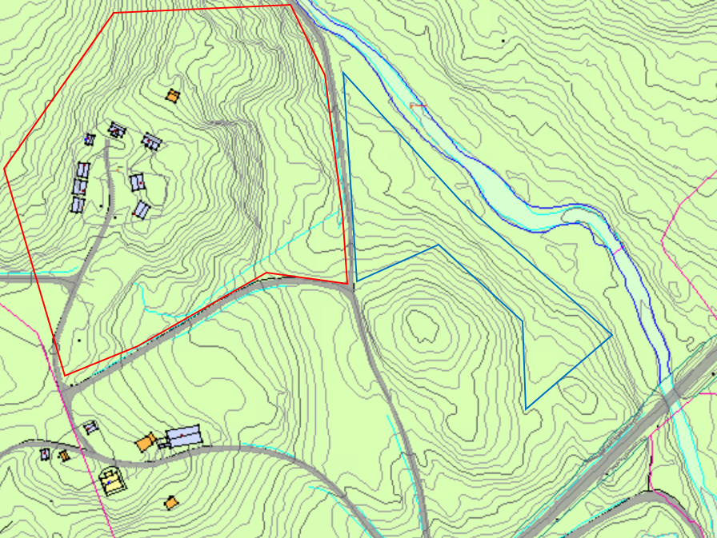
Trussel: skytebane: var snakk om for 10 år siden, men ble aldri tatt i bruk
- Må vurderes i planperioden om den bør tas ut?’
- Hør med jeger og fiskeforening Madelen Stormo er leder

